

课程报告

选题名称：编码实现烟火检测
开课学期：2021-2022学年第1学期
专 业：软件工程
年级班级：2020级 班
学生姓名：温长锟
学 号：222020321062106
指导教师：韩先锋

计算机与信息科学学院 软件学院
目 录

1. 选题 2
1.1 选题依据 3
1.2 问题描述 3
1.3 研究内容 3
1.4 任务分工 3
2. 设计思路 4
2.1 整体框架 4
2.2 任务描述 4
2.3 技术路线 5
3. 具体实现 6
3.1 硬件环境 6
3.2 软件环境 6
3.3 具体实施 7
1. 检索相关文献，寻找合适算法方案 7
2. 收集火灾现场照片 7
3. 标记火焰 8
4. 设计小组海报 9
4. 结果展示 9
1. 图片搜集 9
2. 图片标记 10
3. 海报设计 10
5. 总结与感想 11
5.1 课程设计总结 11
1. 对负责的任务整个过程进行总结 11
2. 对在整个小组中的表现进行总结 11
5.2 问题分析与解决方案 12
1. 总结并分析在实现自己负责的任务中所遇见的问题 12
2. 总结解决这些问题的方案或方法 12
5.3 课程设计感想 12
参考资料 13

选题
编码实现视频烟火检测。

1.1 选题依据
1. Matlab可以很容易地使用深度学习，实现可视化界面。
2. 图像处理，特征提取，机器学习，可视化界面。

1.2 问题描述
1. 运用机器学习进行目标检测。
2. 结合图像特征提取与机器学习算法实现，用可视化界面实时展示检测结果

1.3 研究内容
1. 深度学习算法，GUI。
2.
- 研究内容一：合适的机器学习算法
根据硬件与软件环境，寻找与实现合适的深度学习算法。
- 研究内容二：充足的数据
根据实验的需要，寻找大量合适的数据并进行处理。
- 研究内容三：GUI界面设计
根据视频与图片要求展示的需要，进行合理的GUI界面设计。

任务分工
- 表1-1 小组任务分工
学号 | 姓名 | 班级 | 任务分工 | 具体内容
222020321062074 | 宋伟超 | 2020级软件工程三班 | 编程与设计 | 搭建网络，运用深度学习进行训练出检测器。  编码实现可视化界面。
222020321062106 | 温长锟 | 2020级软件工程四班 | 数据搜集处理  文献查询 | 搜集并处理数据。  搜集文献查找合适的检测方法。  设计小组海报
222020321062042 | 刘硕 | 2020级软件工程一班 | 资料搜集  数据处理 | 寻找并处理数据。  搜集资料查询原理及方法。

设计思路

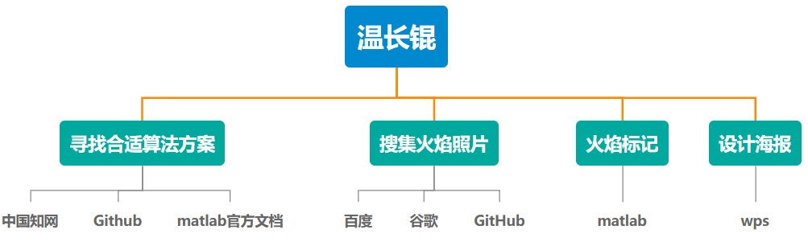
2.1 整体框架
- 整体框架图
图2-1 温长锟任务图

2.2 任务描述
- 检索文献等，寻找合适算法方案
- 收集火灾现场图片
- 利用matlab的imageLabeler来标记火焰
。

2.3 技术路线
- 检索文献等，寻找合适算法方案
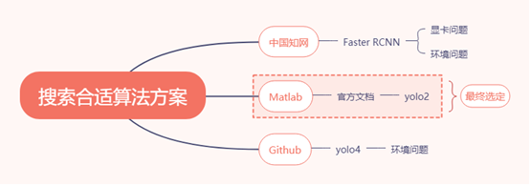
图2-2 搜索合适算法方案

- 收集火灾现场图片
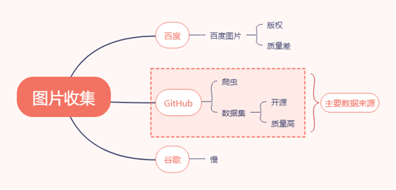
图2-3 图片收集

- 利用matlab的imageLabeler来标记火焰
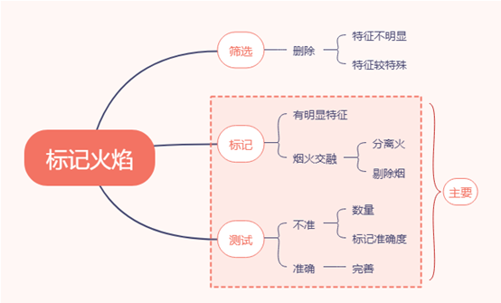
2-4 标记火焰

- 设计小组海报
利用wps office设计小组的海报

3.具体实现

3.1 硬件环境
荣耀MagicBook Pro
处理器Intel() Core(TM) i5- 10210U CPU @ 1.60GHz 2.11GHz
机带RAM 16.0 GB (15.8 GB可用)
图形处理器(GPU) Intel' UHD Graphics
图形处理器(GPU) NVIDIA GeForce MX350

3.2 软件环境
Windows 10 家庭中文版
Matlab R2018b
WPS Office 2019

3.3 具体实施
- 检索相关文献，寻找合适算法方案
我在github上找到了基于yolo4的烟火检测开源项目，该项目十分成熟，技术栈较新。但因为该项目基于Linux的乌班图系统环境，此外还需要一定的python技术能力，本组成员没有擅长以上两项的。故放弃方案。之后，在中国知网上找到了关于Faster RCNN的文献，在组员讨论中，获得一致好评。但因为现实物质条件限制，我们没有能力搞到好显卡，故放弃。最终，通过查找matlab官方文档，我们确定了matlab的yolo2算法来实现烟火检测。

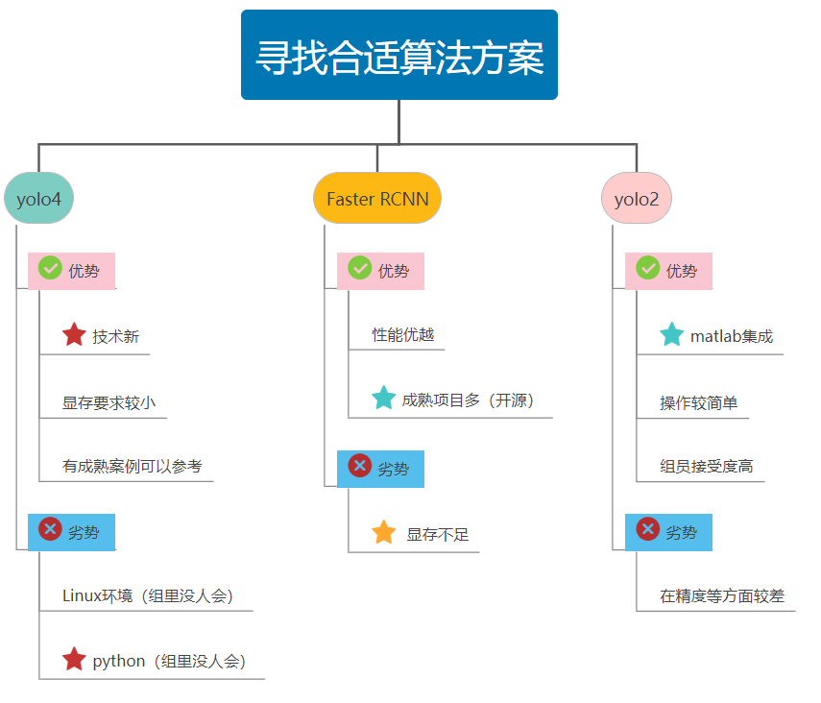
图3-1 寻找合适算法流程图

- 收集火灾现场照片
我通过三种途径搜寻火灾图片，用于后续标记火焰。
第一种是通过百度图片来查找。优点是网速快，下载快。缺点是质量差。
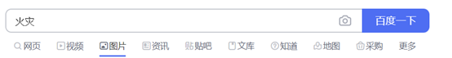
图3-3 百度查找图片
第二种是通过谷歌来搜索。优点是质量高，缺点是网速慢

图3-4 使用谷歌查找图片

和使用github查找数据集

- 标记火焰
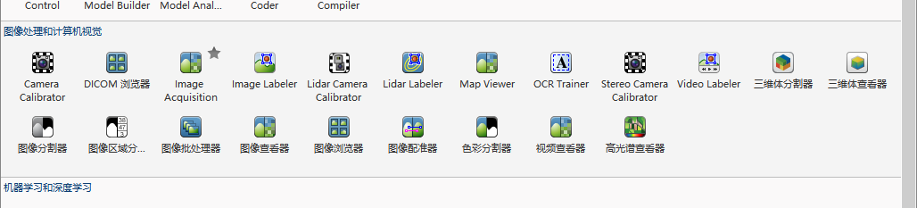
图3-5 使用matlab工具包标记图像
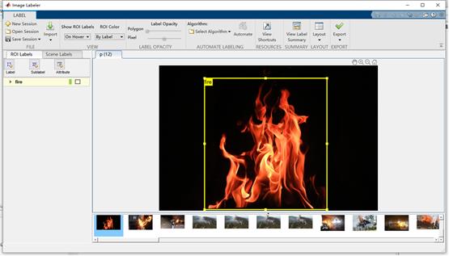
图3-6 对于特征明显的直接标记
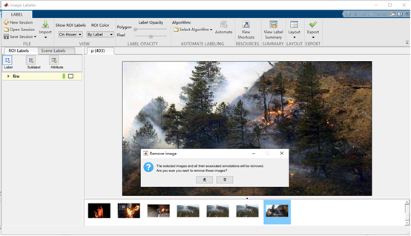
图3-6 对有问题的图删除
- 设计小组海报
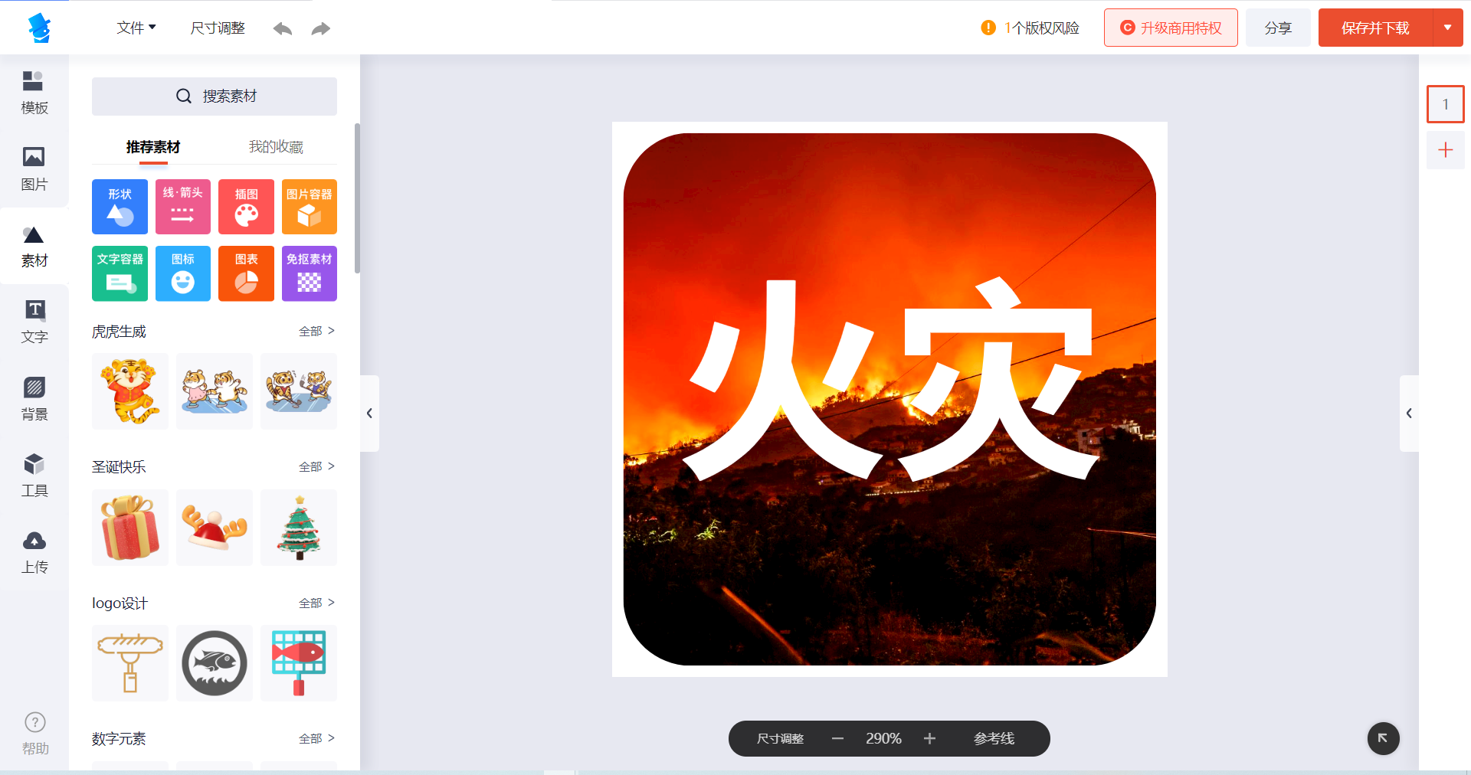
图3-7 利用wps设计小组海报

4.结果展示
- 图片搜集
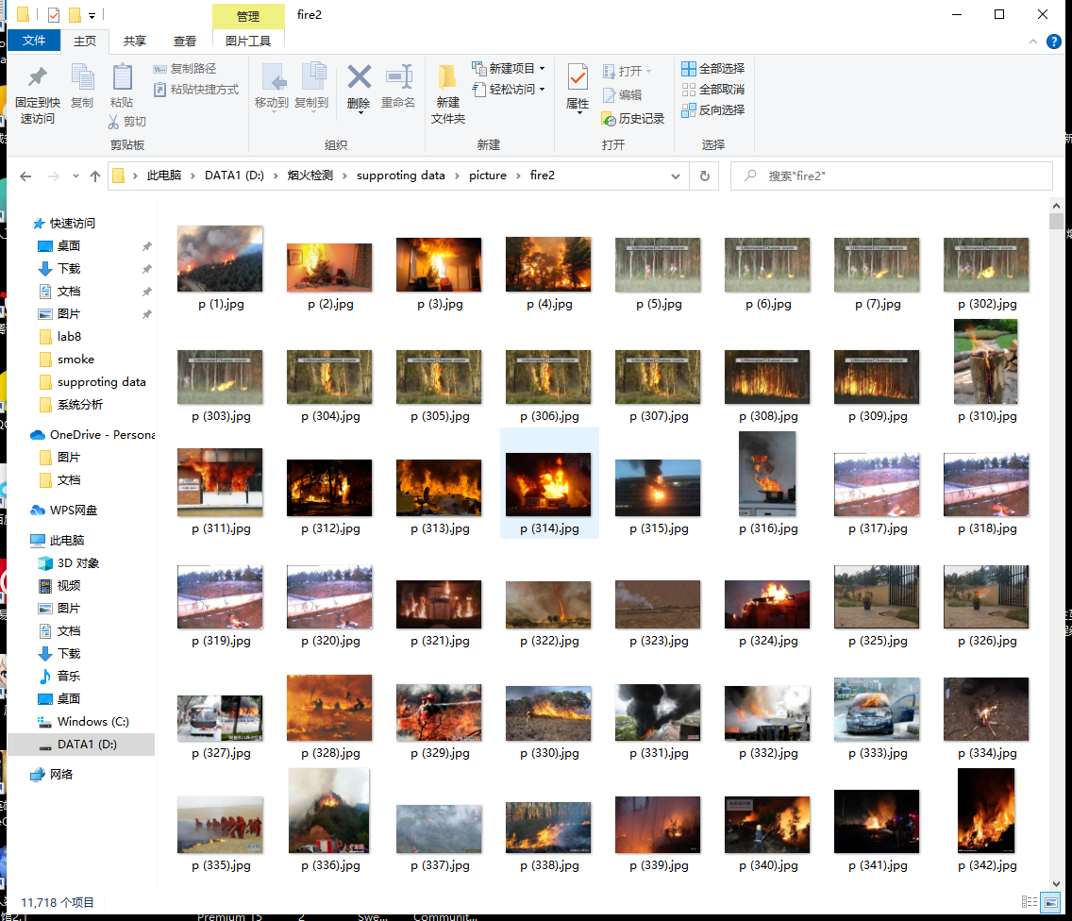
图4-1 从百度谷歌github收集到的图片
- 图片标记
一共标记3000张火焰图片，经过筛选删除，最终有900多张用于训练，其中记录标记火焰的表格在matlab中，组长宋伟超训练完后删除，无法截图。
- 海报设计


图4-2小组海报

5.总结与感想

5.1 课程设计总结

1. 对负责的任务整个过程进行总结
我负责搜集文献，寻找合适算法，搜集图片以及标记火焰和小组海报设计。在搜集文献的过程中，我利用知网进行查询近几年来烟火检测的实现方法。我发现Faster RCNN可能比较适合此次实验，然而队友测试时发现显卡不足以支撑此算法。于是去GitHub上找到了一个基于yolo4的火灾检测的开源项目，然而该项目环境不合适，最终选择利用matlab中yolo2来完成实验。
而在搜集图片的过程中我利用百度，谷歌，GitHub搜集了近万张图片
在之后的标记火焰中，通过筛选，1万多张里只有三千张可标，标完后组长训练测试，又删至900张。而小组海报设计以火灾现场为背景，凸显了烟火检测的主题。

2. 对在整个小组中的表现进行总结
在前期积极搜索资料，寻找方向，为项目找的合适方案，脚踏实地。
中期搜寻图片，通宵标记火焰，任劳任怨。
后期设计小组海报，兢兢业业。

5.2 问题分析与解决方案

1. 总结并分析在实现自己负责的任务中所遇见的问题
问题1.所选算法显卡要求高，或环境不适合
问题2.图片数据搜寻较难
问题3.部分图片特征不明显或不适合用于训练

2. 总结解决这些问题的方案或方法
解决1.放弃了FasterRNCC，放弃了yolo4，选择用matlab以yolo2来实现。
解决2.从github中寻找开源数据集
解决3.标完火焰后交给组长训练，有问题后重新标记，多表几次，总结分析，从而确定哪些该标，哪些不该标。

5.3 课程设计感想
1. 对整个课程设计的感想
第一，通过此次课程设计，我了解到了计算机视觉领域的科研情况。从一个不知道什么是科研的菜鸟，终于看到了科研大门的所在。或许以后经过不懈努力，能够入门。我明白了科研是一条光荣的荆棘路。科研所带来的成果能够巨大的改变人们的生活，但科研的道路上充满着困难。
第二，我明白了科研经费对科研的重要性。在本次实验中，难题往往都来自于现实物质的限制。比如说一台Linux系统的电脑，稍微还过的去的显卡都能使实验的但难度减半。
第三，我认识到小组合作的重要性。小组中的每个人都有自己的长处和短处。的大家应该尽量扬长避短，比如宋伟超在matlab的使用上最为熟练，那么自然就又他来负责。尽管我和刘硕同样能操作matlab，但应让更有能力的人负责他更擅长的领域。

参考资料
[1]石磊. 基于深度学习的烟火检测算法研究与实现[D].中国民航大学,2020.DOI:10.27627/d.cnki.gzmhy.2020.000177.
[2]蔡敏. 基于视频分析的森林烟火识别算法研究[D].东南大学,2018.
[3]https://github.com/PaddlePaddle/awesome-DeepLearning/tree/master/Paddle_Enterprise_CaseBook/Fire_and_Smoke_Detection

